Отчёт о мероприятии
«Рождество у Васнецовых» в историко-мемориальном, ландшафтном музее-заповеднике художников В.М и А.М. Васнецовых «Рябово»

20 декабря 2016. выехали к месту предстоящей экскурсии.
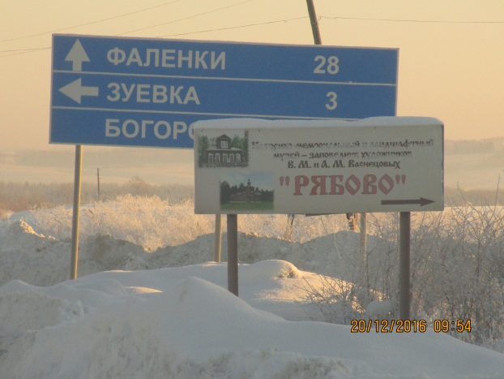
Село Рябово Зуевского района расположено в 38 километрах от районного центра и в 230 километрах от г. Орлова.
Знакомство с селом началось с дома, в котором братья Васнецовы провели незабываемые детские годы, где в наше время размещена музейная экспозиция. Музей похож на сказочный терем, построенный по городскому образцу на каменном фундаменте, с мезонином, с большими воротами. Там нас и встретила большая команда сотрудников музея, люди гостеприимные, увлеченные своим делом.
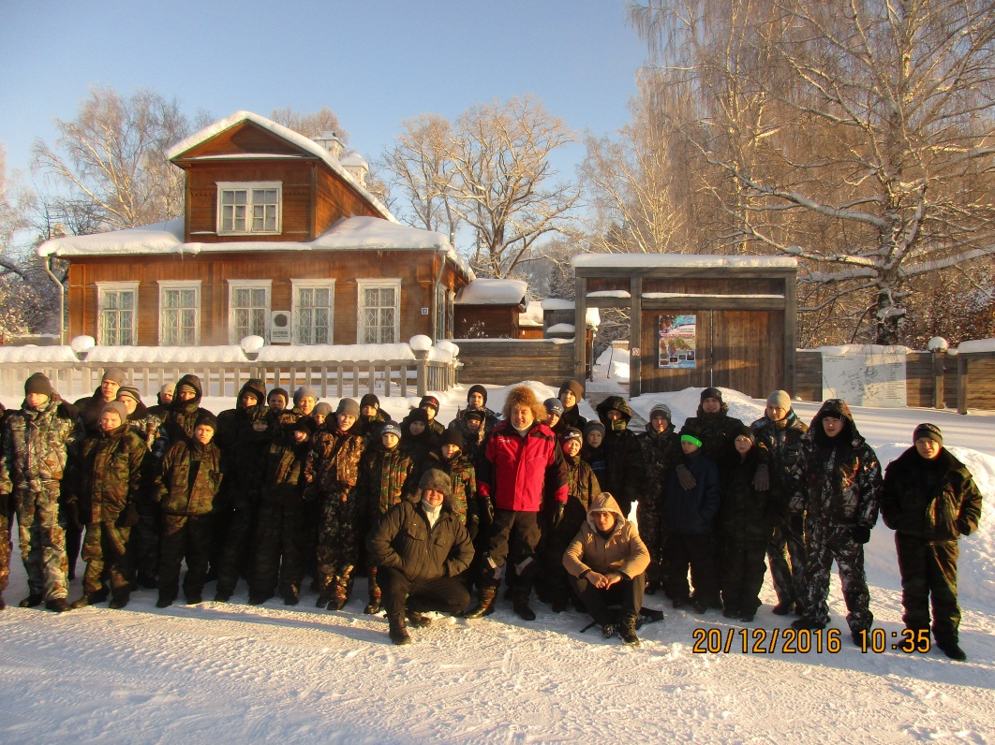

Как водится по русской традиции, сразу же пригласили нас за стол, накрытый в русском стиле с самоварами, на угощение подавали мед, варенье, фирменные печатные пряники, а после этого нас ждало кукольное представление. Хозяева музея, в преддверии новогодних и рождественских праздников, подготовили для нас маленькое представление «Рождение ангела».
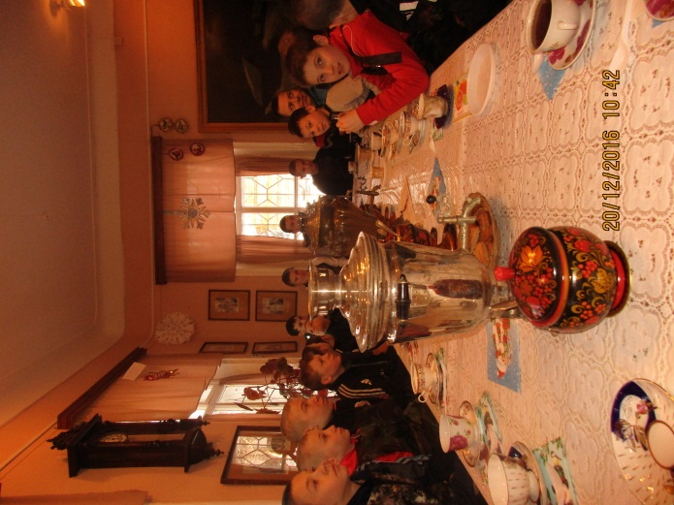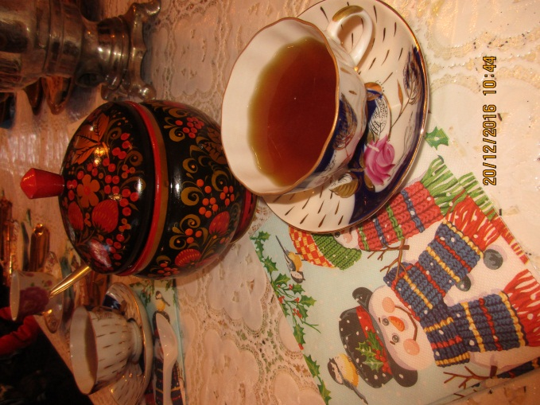
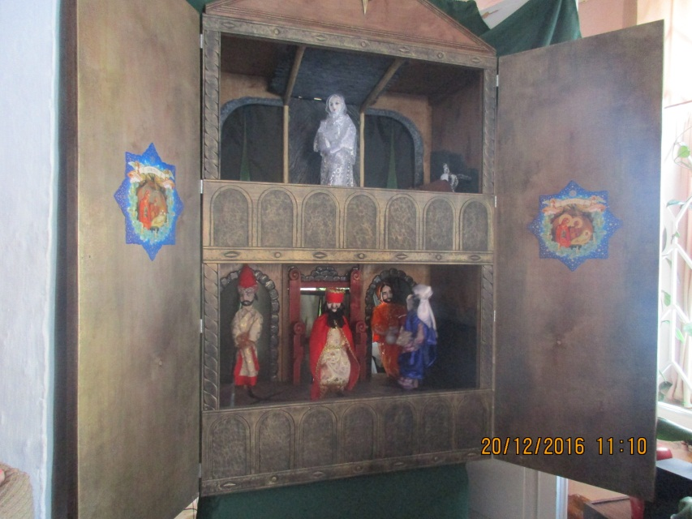

Далее предстояла экскурсия по дому. Музей Васнецова, оказывается, является одним из филиалов Третьяковской галереи. Осмотр дома начался с кухни, где мы познакомились с бытом семьи сельского священника второй половины XIХ в.: это бревенчатые стены, простая мебель, домотканые половики, русская печь, кухонная утварь, вышитые узорами полотенца. С кухни поднимаемся в мезонин, в «детскую резиденцию», – как говорил Аполлинарий Михайлович Васнецов. В мемориальной экспозиции музея представлены родословная и портреты членов семьи Васнецовых, каждый из них внес свою лепту в вятскую культуру и просвещение, архивные документы, фотографии, произведения художников, от которых веет какой-то загадочностью, глаз невозможно оторвать. Особенно запомнилось, как экскурсовод говорила, что художник рисовал не лица, а души, т.е. если человек добрый, то он его рисовал красивым, а если злой, то на холсте он был изображен страшным, безобразным.
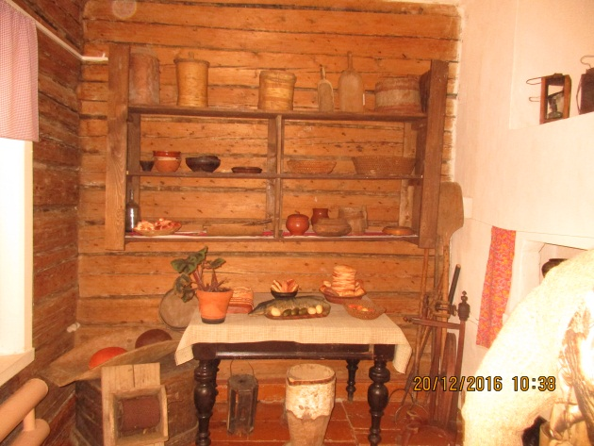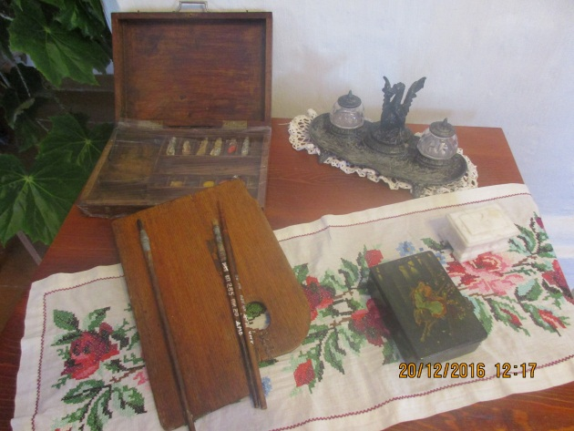

Музей – это целый заповедник, включающий в себя окружающую его природно-ландшафтную территорию. Центром заповедника является историческая часть села Рябово, на которой находятся мемориальный дом с усадьбой, «васнецовская» липа, захоронения деда и родителей, дом причта (1881г.), фундамент разрушенной каменной церкви, где служил отец художников М.В. Васнецов и деревянная церковь Рождества Иоанна Предтечи (1998г.). Удивительно красивые пейзажи остаются навсегда в памяти тех людей, кто здесь побывал.
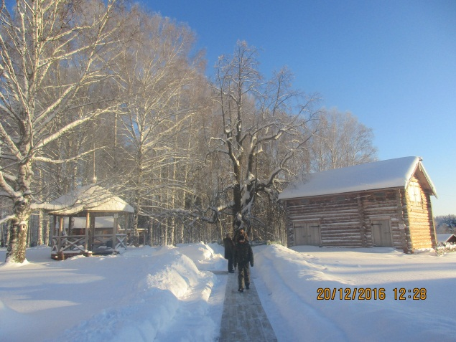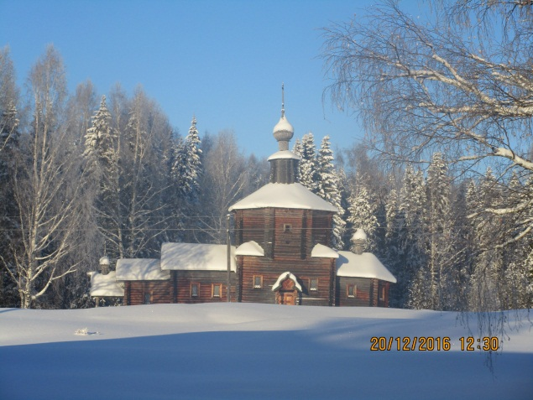
В настоящее время Историко-мемориальный и ландшафтный музей-заповедник В.М. и А.М. Васнецовых «Рябово» ведёт активную выставочную и просветительскую деятельность. Открыт выставочный зал, расположенный в доме причта, где экспонируются произведения известных современных российских художников, там учащиеся смогли познакомиться с историей народного костюма.
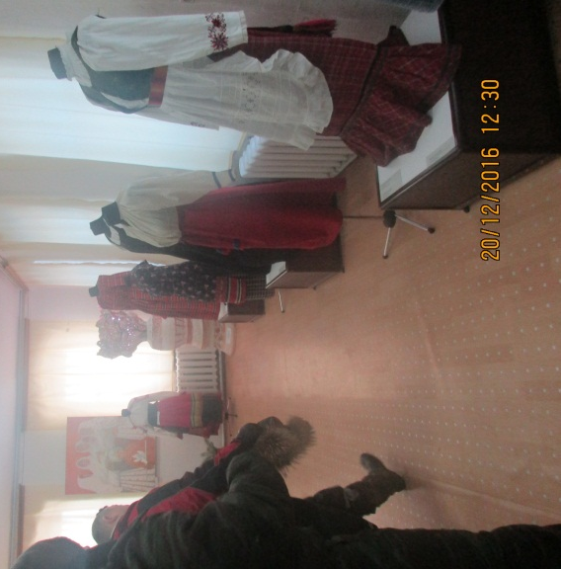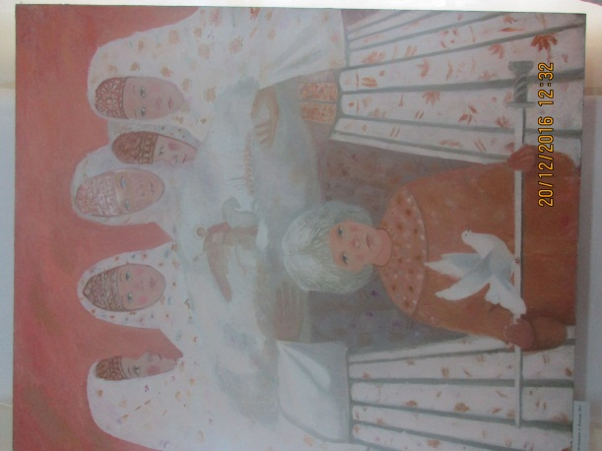

После экскурсии, для нас был проведен мастер класс по изготовлению печатного пряника и мастер класс по изготовлению новогодней игрушки, в технике «декупаж», после чего был объявлен конкурс «Лучшая новогодняя игрушка».
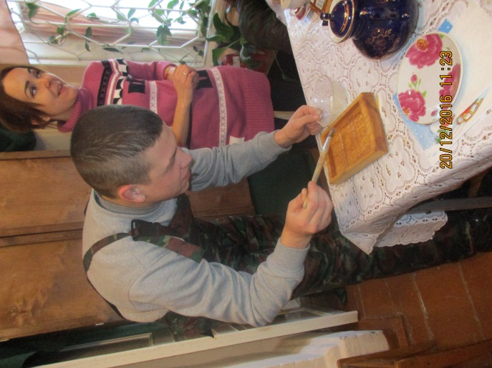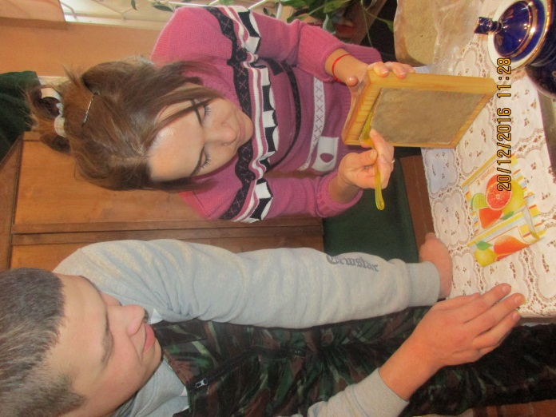

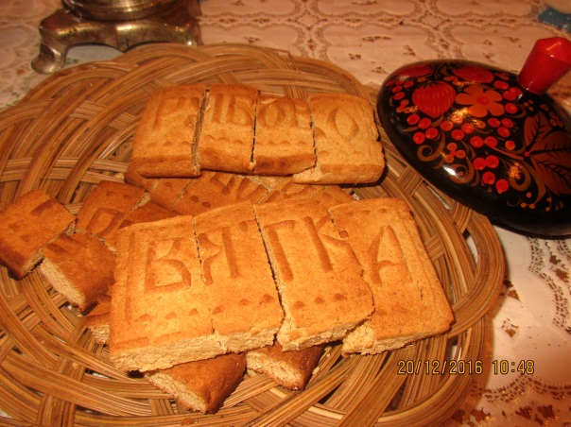

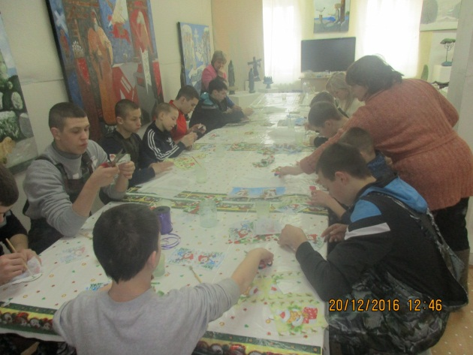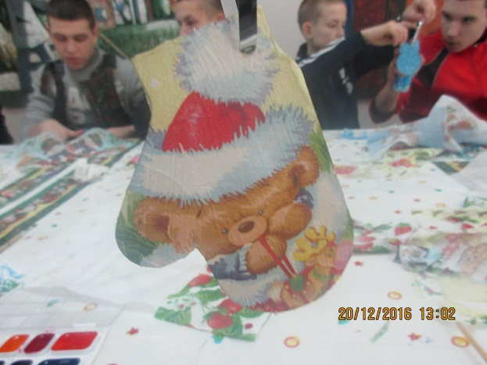

В течение всего дня нам очень много рассказывали про семью Васнецова, его детей, про семейные традиции, и об огромной любви и уважении между членами семьи.
Считаем, что музейная педагогика повышает уровень культуры детей, обогащает и расширяет их представление об окружающем мире, стимулирует творческую активность, приобщает к историческому прошлому Родины, оказывает большое воспитательное значение. Учащимся очень понравилась экскурсия, они долго были под впечатлением, задавали вопросы. Хочется выразить огромную благодарность экскурсоводу и всем, кто причастен к созданию музея.
Вдохновленные, пообедав, мы отправились домой, обратно в Орлов.

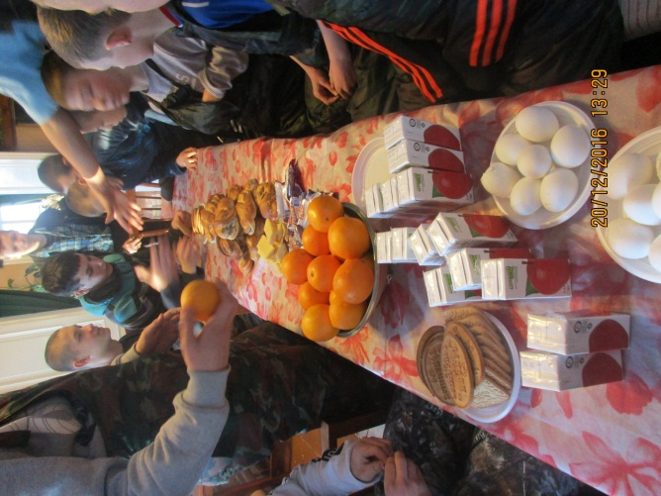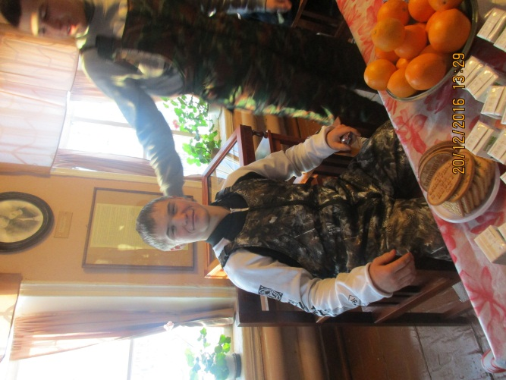

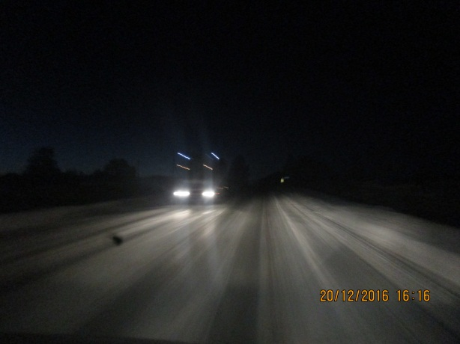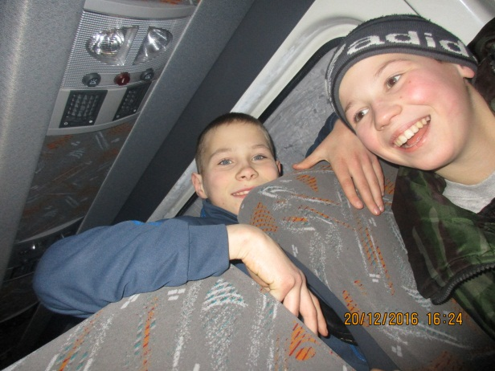

Доехали без происшествий и прекрасные впечатления остались на долгое время.

